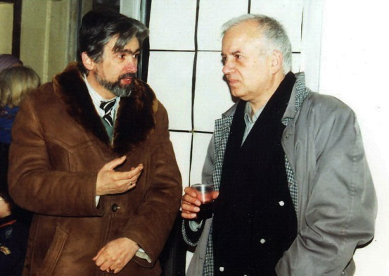
Константин Еленков
Очите на жаждата. Книгоиздателство „Парабола", С., 1998

ОЧИ НА ЗРЯЛ РАЗКАЗВАЧ
Добро, обещаващо начало - можем веднага да успокоим автора, ако това е някаква утеха за него. Книгата "Очите на жаждата" е първа за Мартен Калеев.
Познат на читателите повече като публицист, Калеев сега се представя с пълноценна художествена проза. Ако трябва да определим по-педантично жанра на белетристичните късове, които съставят книгата, това са в по-голямата си част документални разкази. В по-сполучливите от тях обаче документалното е само уловка, подхвърлена за по-лековерния читател. В тоя смисъл Мартен Калеев успява да спази собствения си девиз: „Не убивай читателя с идеята. Подскажи му я..."
Овладяна белетристична техника, добър слог, неотменно силно начало и нерв, живо водене на диалога - това са отличителните черти на тази проза. Като прибавим търсенето на необикновеното, може да се каже, че сме изчерпали най-повърхностната характеристика на книгата. Има и лиризъм в нея, и патетични изхвърляния, които нашият съвременник трудно ще прости на автора... Но ще се радва на такива находки като „Кръстът*, на детинското непротивене на злото. В разказа „Мила" по-възрастният читател ще преоткрие един нов прочит на Павелвежиновия разказ „Момчето с цигулката", в който Кантовият морален императив бе защитен някога с пародийно-отчайващото „Ожесточавай се!..."
С неочакваното приближаване до Бога, с артистичните си превъплъщения М. Калеев успява да съхрани (да въдвори!) един основен тон в книгата: на морал, на духовна извисеност и, колкото и наивно и банално да прозвучи, на добрия пример. Не е случайно и това, че лудостта и лудите изпълват много от страниците на „Очите на жаждата" - Прометея, Христина, Мила, Евтим от „Нов ред", Обретин Убичев; всеки луд по своему, но с една обща лудост - за по-добър и читав свят...
Това не са обикновени разкази. Повечето от тях носят привкуса на документалното, лично изживяното, но има и такива, като „Птиците запитай", .“Кратки страсти", разказът, дал наслова на книгата, и още няколко, които натежават от лиризъм: други, които са направо есеистични късове. Това не е попречило на автора обаче да използва някъде стила на всекидневния жаргон...
„Очите на жаждата" е от ония изстрадани книги, които са изпълнени с отминали и сегашни огорчения, в тях читателят ще „засече" и заплата от 150 лв., и укорни думи за младите, които и любовта си днес „пресмятат" в пари („Пръстенярката")...
Очерковото начало в много от творбите на книгата ме изпълват с увереност, че тя ще намери подобаващ отзвук сред читателите, защото жаждата за автентичност, за истинско никога няма да отмре. Дори с най-философската. най-"отвлечената“ творба - „Очите на жаждата" - авторът ни убеждава в това...

